Projektaufgabe Filmdatenbank

Teil der Prüfungsleistung im Modul
Datenbanken 1 (EDV-Nr. 113210)
Sommersemester 2019

Projektgruppe 08 mit den Gruppenteilnehmern:

Heinrich, Leon | 37560 | MI-7
Dubiel, Sebastian | 37438 | MI-7
Vu, Hai | 37480 | MI-7

Hiermit bestätigen die oben genannten Gruppenteilnehmer, dass die Projektaufgabe ohne Unterstützung dritter und unter Nennung aller Quellen und eingesetzten Hilfsmittel erstellt wurde. Es ist uns bekannt, dass ein Verstoß gem. § 17 Abs. 5 Satz 1 zum Nichtbestehen der kompletten Prüfungsleistung im Modul Datenbanken 1 (EDV-Nr. 113210) führt.

Stuttgart, den 17. Juli 2019

Heinrich, Leon Dubiel, Sebastian
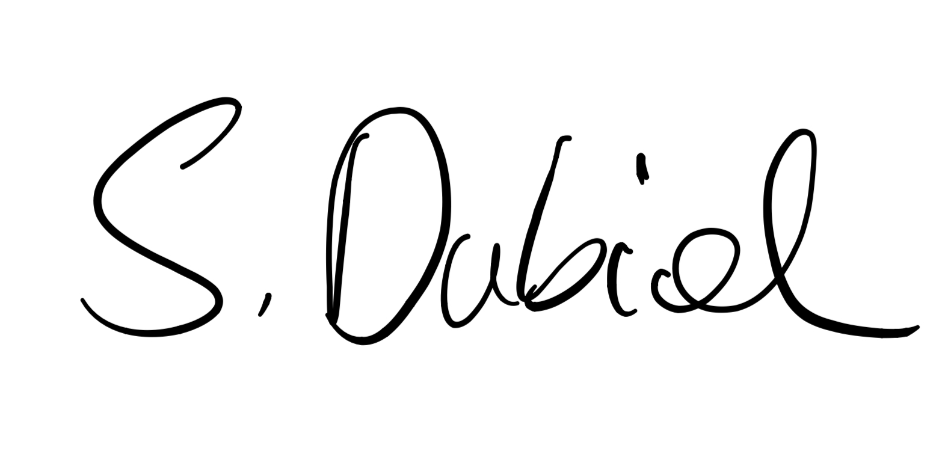


Vu, Hai


SYSTEMBESCHREIBUNG
Tabellen
Unsere Filmdatenbank haben wir mit insgesamt 9 Tabellen aufgebaut. Die zentrale Tabelle stellt dabei die Tabelle movies dar:
Diese beinhaltet den künstlichen Primärschlüssel movie_id, sowie die Nicht-Schlüsselattribute title (Film-Titel), plot_outline (Film-Zusammenfassung) und release_date (Veröffentlichungsdatum). Des weiteren enthält sie die Fremdschlüssel m_comp_id und m_dir_id, welche die (N:1)-Beziehungen zwischen der Tabelle movies und den Tabellen prodCompany bzw. director realisieren. Dies begründen wir damit, dass ein Film von genau einer Filmproduktionsgesellschaft produziert wird und genau einen Regisseur hat, jedoch eine Filmproduktionsgesellschaft/ein Regisseur einen oder mehrere Filme produzieren/inszeniert.

Die Tabelle director beschreibt dabei die Eigenschaften des Regisseurs durch dir_socSecNum (Sozialversicherungsnummer), dir_name (Name) und dir_birthday (Geburtsdatum). Die Sozialversicherungsnummer stellt den Primärschlüssel dar, welcher in diesem Fall, ein nicht-künstlicher Schlüssel ist.

Die andere von movies referenzierte Tabelle prodCompany umfasst wiederum alle Filmproduktionsgesellschaften und enthält neben der eindeutigen ID (comp_id) Informationen über den Namen der Filmproduktionsgesellschaft (comp_name) und den Fremdschlüssel p_address_id, welcher wiederum eine PK/FK-Beziehung (N:1) zur Tabelle address ermöglicht. Wir haben angenommen, dass sich evtl. mehrere Filmproduktionsgesellschaften/Tochterfirmen an einem Ort angesiedelt haben und somit eine Adresse zu mehreren Filmproduktionsgesellschaften zugeordnet werden
kann.

In der Tabelle address sind dann genauere Informationen über die Adresse der Filmproduktionsgesellschaft/en festgehalten. Dazu gehören die Postleitzahl (postCode), Straße (street), Stadt/Ort (city), Land (country) und der Primärschlüssel
address_id.

Hinzu kommt eine Tabelle movieRole. Diese beinhaltet Daten zur jeweiligen Rolle in einem Film. So sind hier neben der ID role_id auch der Name der Rolle (role_name) eingetragen. Zusätzlich wurden hier zwei Fremdschlüssel mR_actor_id und mR_movie_id definiert. mR_movie_id bezieht sich dabei auf die Tabelle movies (N:1) und mR_actor_id stellt eine Referenz zur Tabelle actor dar (N:1). Diese Beziehungen beruhen darauf, dass eine Rolle zu genau einem Film gehört (Filmfortsetzungen/mehrteilige Filme haben wir ausgeschlossen), jedoch in einem Film mehreren Rollen vorkommen. Andererseits wird eine Rolle nur von einem Schauspieler belegt (Remakes ausgeschlossen), allerdings kann ein Schauspieler mehrere Rollen annehmen.

Die Daten aller beteiligten Schauspieler sind in der Tabelle actor gespeichert, wozu actor_socSecNum (Sozialversicherungsnummer), actor_name (Name) und actor_birthday (Geburtstag) zählen. actor_socSecNum ist hier der Primärschlüssel und ist somit zusammen mit dir_socSecNum der einzige nicht-künstliche Schlüssel in unserem Projekt.

Als nächstes ist die Tabelle mov_gen zu nennen. Diese setzt die einzige “logische” N:M-Beziehung in unserem Projekt in zwei 1:N-Beziehungen um. So sind neben der ID mov_gen_id, eine Referenz auf die Tabelle movies (mg_movie_id), sowie auf die Tabelle genre (mg_genre_id) gegeben. Durch mov_gen konnte die Tatsache umgesetzt werden, dass ein Film mehrere Genres haben kann, aber auch ein Genre mehreren Filmen zugeordnet wird. mg_movie_id und mg_genre_id haben wir zudem kombiniert als UNIQUE definiert, um redundante Genre-Zuweisungen zum gleichen Film zu verhindern.

Der referenzierte Primärschlüssel genre_id und der Name des Genres (genre_name) bilden dabei die Tabelle genre.

Unsere letzte Tabelle movie_grosses ist für das Speichern der Einnahmen eines Filmes vorgesehen, wobei wir uns nur auf Kinoeinnahmen (movie_theater) beschränkt haben. Des weiteren wird das zu den Einnahmen zugehörige Datum (grossDate) und eine ID (grosses_id) gespeichert. Zudem enthält sie auch den benötigten Fremdschlüssel (g_movie_id) um die Zuordnung zur Tabelle movie zu ermöglichen. Folglich kann ein Film mehrere Einnahmen generieren (N:1-Beziehung).

Datentypen
In unseren Tabellen haben wir alle geforderten Datentypen verwendet:
Einerseits haben wir zum Anlegen von IDs ganze Zahlen (INTEGER) verwendet, welche numerisch exakt sein sollen.
Andererseits haben wir den Datentyp NUMBER gewählt, da man durch die Angabe von zwei Nachkommastellen sehr gut Geldbeträge, in unserem Fall für die Kinoeinnahmen (movie_theater) darstellen kann.
Für Zeichenketten mit variabler Länge (vor allem Namen) haben wir den Datentyp VARCHAR(x), mit einer für den Zweck jeweils ausreichenden Länge gewählt.
Bei Zeichenketten mit kurzer und fester Länge haben wir uns für den Datentyp CHAR(x) entschieden. Dazu zählen bei uns Sozialversicherungsnummern oder Postleitzahlen.
Um ein Datum in einer Tabelle zu implementieren, wie Geburtsdaten oder die Daten der jeweiligen Kinoverkaufszahlen (grossDate) haben wir standardmäßig den Datentyp DATE verwendet.

Aufbau SQL Script
Um ein völlig restart-fähiges Skript zu garantieren beginnen wir als erstes mit dem Löschen (DROP) aller CONSTRAINTs. Zuerst werden hierbei alle FOREIGN KEYs, die UNIQUE CONSTRAINTs und erst dann alle PRIMARY KEYs gedroppt. Diese Reihenfolge mussten wir wählen, damit sich beim Entfernen der PKs keine FKs mehr auf diese beziehen.
Nach dem Löschen aller CONSTRAINTs können alle Tabellen entfernt werden.
Danach werden zunächst alle Tabellen ohne ihre PK/FK-CONSTRAINTs erstellt, jedoch mit den zugehörigen Datentypen und Column-CONSTRAINTS NULL / NOT NULL. Erst im Anschluss erhalten sie dann die jeweils nötigen Table-CONSTRAINTs. Dies dient wiederum der Restart-Fähigkeit des Skriptes.
Dabei verteilen wir die CONSTRAINTs in umgekehrter Reihenfolge zum Löschen, also erst die PKs, dann UNIQUE und zuletzt die FKs.
Im Anschluss können die Tabellen dann befüllt werden (INSERT), wobei wir mindestens vier INSERTs pro Tabelle getätigt haben, teilweise auch mehr, um 1:N-Beziehungen zu verdeutlichen und mehrere Einträge mit gleichem FK zu speichern.
Vor einigen INSERTs sind SEQUENCEs und TRIGGER wiederzufinden. Hierbei gibt es zwei Arten von TRIGGER.
Die erste Art von TRIGGER (<..>_incrementId) ist dafür verantwortlich, IDs stets um 1 zu inkrementieren. Dies ist dafür nützlich, um viele Einträge automatisch mit gleichmäßig aufsteigenden und vor allem eindeutigen Werten zu versehen. Dazu haben wir zunächst alle IDs der Einträge in Tabellen, welche den TRIGGER verwenden, auf 0 gesetzt. Beim Ausführen des Programms werden diese dann durch den TRIGGER angepasst.
Der andere TRIGGER (prevent_future_grosses) überprüft vor dem Einfügen/Ändern von Einträgen in die/der Tabelle movie_grosses das Veröffentlichungsdatum des zugehörigen Filmes. Falls das Datum noch nicht gesetzt wurde (NULL ist) oder das Datum in der Zukunft liegt, jedoch Einnahmen zugewiesen werden (movie_theater), wird eine eigens erstellte Exception geworfen, die das Einfügen verhindert. In der Realität könnten dadurch Fehler bei der Interpretation der Einspielergebnisse verhindert werden.

Extra SQL-Skript
Getrennt vom restlichen SQL-Skript, haben wir unsere SELECT/UPDATE-Befehle, sowie die TRIGGER-Tests gespeichert

Select-Befehle
Hier haben wir neben dem Ausgeben aller Daten einer Tabelle, einfache Joins, Vergleichsoperationen, LEFT OUTER JOINS, als auch SUM/COUNT-Funktionen, kombiniert mit GROUP BY (Gruppierung) und DESC (absteigende Sortierung), verwendet.

Update-Befehle
Hier wurden einzelne Attributwerte ersetzt (u.a. auch Datumswerte), vertauscht oder auch durch Addition erhöht.

Testen von Triggern
Die Increment-TRIGGER haben wir durch SELECT-Abfragen getestet, welche aufeinanderfolgende Entitäten mit der geforderten ID (die größer als 0 ist) ausgibt, wodurch die fortlaufende Inkrementierung durch den TRIGGER bestätigt wird.
Den TRIGGER prevent_future_grosses haben wir durch einen INSERT-Befehl getestet, welcher einem Film, dessen Veröffentlichungsdatum noch nicht angegeben wurde, positive Kinoverkaufszahlen zuordnet, woraufhin wie erwartet die Exception geworfen wird.

Nutzung von Indizes
Wir haben uns gegen eine Index entschieden, da wir in jeder Tabelle durch die Verwendung eines Primärschlüssels eine implizite Indexierung der Daten vornehmen.
Ein expliziter Index würde sich jedoch bspw. in der Tabelle movie_grosses eignen, da diese durch fortlaufendes Eintragen von Umsätzen sehr schnell wachsen würde und hier
außerdem wiederholte bestimmte Lesevorgänge vorkommen würden.

Quellen
Lediglich für den Increment-TRIGGER haben wir Hilfe aus dem Internet genutzt (https://stackoverflow.com/questions/11296361/how-to-create-id-with-auto-increment-on-oracle). Ansonsten haben wir für das gesamte SQL-Skript ausschließlich die in der VL und den Übungen gewonnenen Kenntnisse verwendet.

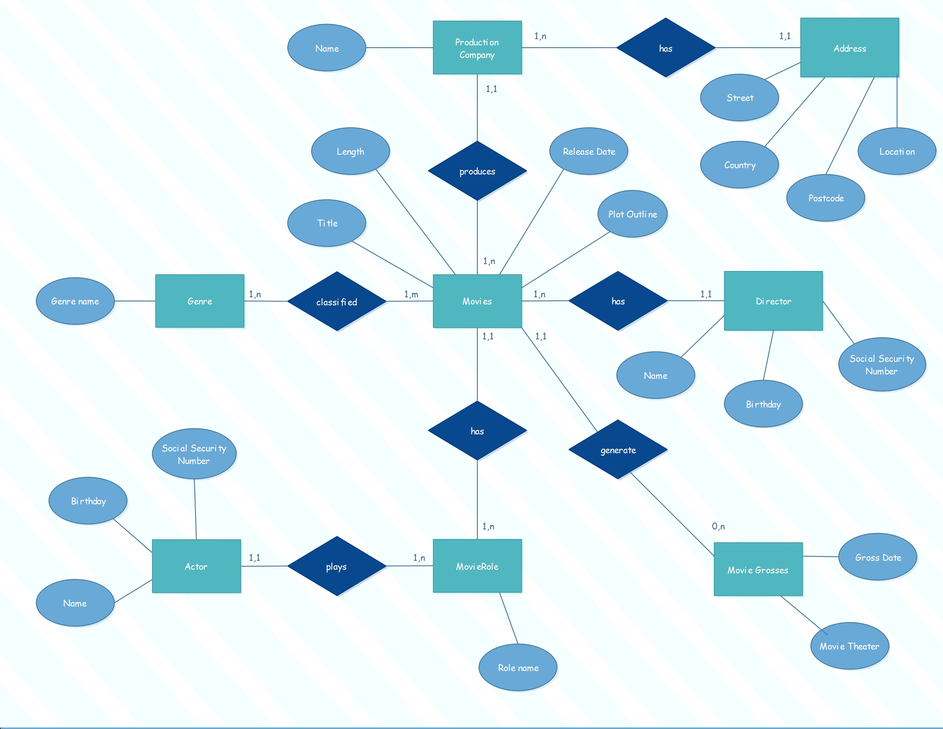
Logisches & Physisches ER-Diagramm
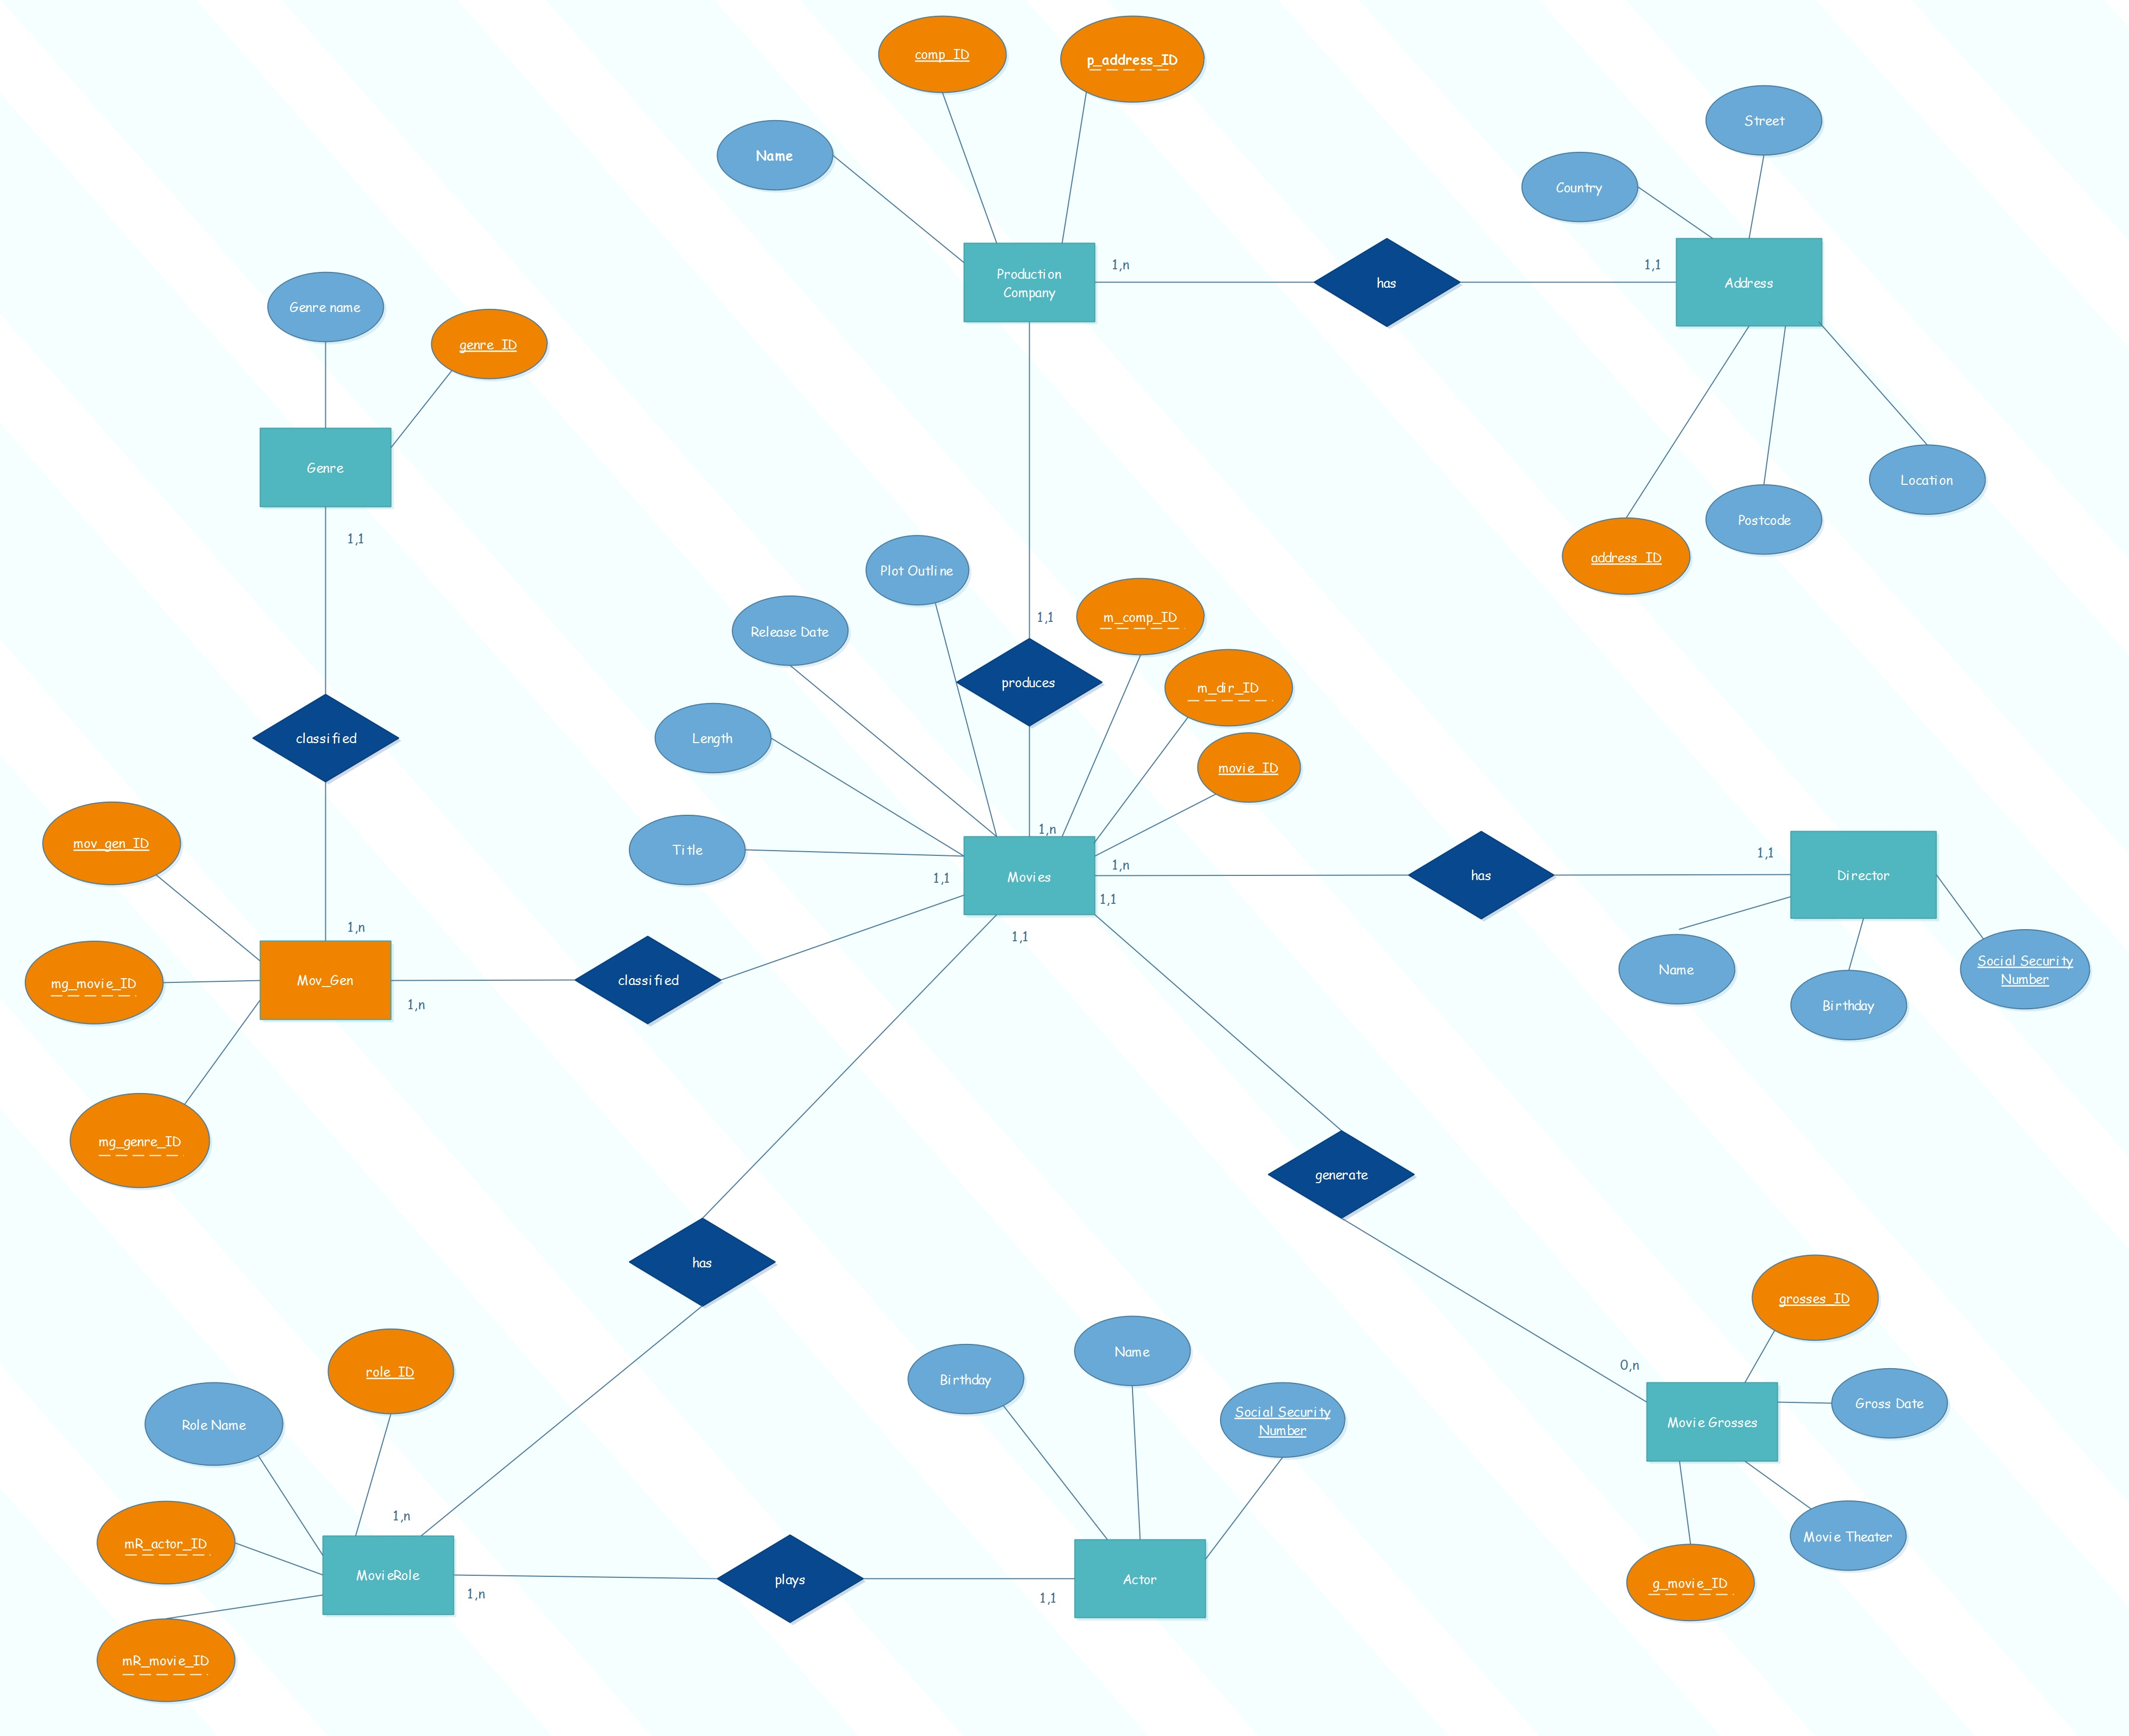
(Primärschlüssel = unterstrichen, Fremdschlüssel = gestrichelt)
--- Movie-database ---

-- DROP CONSTRAINTs --

ALTER TABLE mov_gen DROP CONSTRAINT mov_gen_fk2;
ALTER TABLE mov_gen DROP CONSTRAINT mov_gen_fk1;
ALTER TABLE movieRole DROP CONSTRAINT movieRole_fk2;
ALTER TABLE movieRole DROP CONSTRAINT movieRole_fk1;
ALTER TABLE movie_grosses DROP CONSTRAINT movies_grosses_fk1;
ALTER TABLE movies DROP CONSTRAINT movies_fk2 ;
ALTER TABLE movies DROP CONSTRAINT movies_fk1 ;
ALTER TABLE prodCompany DROP CONSTRAINT prodCompany_fk1 ;

ALTER TABLE mov_gen DROP CONSTRAINT mov_gen_unique;
ALTER TABLE movieRole DROP CONSTRAINT movieRole_unique;

ALTER TABLE mov_gen DROP CONSTRAINT mov_gen_pk;
ALTER TABLE movieRole DROP CONSTRAINT movieRole_pk;
ALTER TABLE movie_grosses DROP CONSTRAINT movie_gross_pk ;
ALTER TABLE movies DROP CONSTRAINT movies_pk;
ALTER TABLE prodCompany DROP CONSTRAINT prodCompany_pk ;
ALTER TABLE director DROP CONSTRAINT director_pk;
ALTER TABLE actor DROP CONSTRAINT actor_pk ;
ALTER TABLE genre DROP CONSTRAINT genre_pk ;
ALTER TABLE address DROP CONSTRAINT address_pk ;

-- DROP TABLEs --

DROP TABLE mov_gen;
DROP TABLE movieRole;
DROP TABLE movie_grosses;
DROP TABLE movies;
DROP TABLE prodCompany;
DROP TABLE director;
DROP TABLE actor;
DROP TABLE genre;
DROP TABLE address;

-- CREATE TABLEs --

CREATE TABLE address
(
address_id INTEGER,
postCode CHAR(5) NOT NULL,
street VARCHAR(40) NOT NULL,
city VARCHAR(40) NOT NULL,
country VARCHAR(40) NOT NULL
);

CREATE TABLE genre
(
genre_id INTEGER,
genre_name VARCHAR(40) NOT NULL
);

CREATE TABLE actor
(
actor_socSecNum CHAR(15) ,
actor_name VARCHAR(40) NOT NULL,
actor_birthday DATE
);

CREATE TABLE director
(
dir_socSecNum CHAR(15),
dir_name VARCHAR(40) NOT NULL,
dir_birthday DATE
);

CREATE TABLE prodCompany
(
comp_id INTEGER,
comp_name VARCHAR(40) NOT NULL,
p_address_id INTEGER NOT NULL
);

CREATE TABLE movies
(
movie_id INTEGER,
title VARCHAR(40) NOT NULL,
m_comp_id INTEGER NOT NULL,
m_dir_id CHAR(15) NOT NULL,
plot_outline VARCHAR(500),
release_date DATE
);

CREATE TABLE movie_grosses
(
grosses_id INTEGER,
g_movie_id INTEGER NOT NULL ,
grossDate DATE NOT NULL,
movie_theater NUMBER(15,2) NOT NULL
);

CREATE TABLE movieRole
(
role_id INTEGER,
role_name VARCHAR(40) NOT NULL,
mR_actor_id CHAR(15) NOT NULL,
mR_movie_id INTEGER NOT NULL

);

CREATE TABLE mov_gen
(
mov_gen_id INTEGER,
mg_movie_id INTEGER NOT NULL,
mg_genre_id INTEGER NOT NULL
);

-- ADD CONSTRAINTs --

ALTER TABLE address ADD CONSTRAINT address_pk PRIMARY KEY (address_id);
ALTER TABLE genre ADD CONSTRAINT genre_pk PRIMARY KEY (genre_id);
ALTER TABLE actor ADD CONSTRAINT actor_pk PRIMARY KEY (actor_socSecNum);
ALTER TABLE director ADD CONSTRAINT director_pk PRIMARY KEY (dir_socSecNum);
ALTER TABLE prodCompany ADD CONSTRAINT prodCompany_pk PRIMARY KEY (comp_id);
ALTER TABLE movies ADD CONSTRAINT movies_pk PRIMARY KEY (movie_id);
ALTER TABLE movie_grosses ADD CONSTRAINT movie_gross_pk PRIMARY KEY (grosses_id);
ALTER TABLE movieRole ADD CONSTRAINT movieRole_pk PRIMARY KEY (role_id);
ALTER TABLE mov_gen ADD CONSTRAINT mov_gen_pk PRIMARY KEY (mov_gen_id);

ALTER TABLE mov_gen ADD CONSTRAINT mov_gen_unique UNIQUE (mg_movie_id, mg_genre_id);
ALTER TABLE movieRole ADD CONSTRAINT movieRole_unique UNIQUE (mR_actor_id, mR_movie_id);

ALTER TABLE prodCompany ADD CONSTRAINT prodCompany_fk1 FOREIGN KEY (p_address_id) REFERENCES address (address_id);
ALTER TABLE movies ADD CONSTRAINT movies_fk1 FOREIGN KEY (m_comp_id) REFERENCES prodCompany (comp_id);
ALTER TABLE movies ADD CONSTRAINT movies_fk2 FOREIGN KEY (m_dir_id) REFERENCES director (dir_socSecNum);
ALTER TABLE movie_grosses ADD CONSTRAINT movies_grosses_fk1 FOREIGN KEY (g_movie_id) REFERENCES movies (movie_id);
ALTER TABLE movieRole ADD CONSTRAINT movieRole_fk2 FOREIGN KEY (mR_movie_id) REFERENCES movies (movie_id);
ALTER TABLE movieRole ADD CONSTRAINT movieRole_fk1 FOREIGN KEY (mR_actor_id) REFERENCES actor (actor_socSecNum);
ALTER TABLE mov_gen ADD CONSTRAINT mov_gen_fk1 FOREIGN KEY (mg_movie_id) REFERENCES movies (movie_id);
ALTER TABLE mov_gen ADD CONSTRAINT mov_gen_fk2 FOREIGN KEY (mg_genre_id) REFERENCES genre (genre_id);

-- INSERTs --

INSERT INTO address (address_id, postCode, street, city, country) VALUES (1,13629,'Langestraße 24','Berlin','Germany');
INSERT INTO address (address_id, postCode, street, city, country) VALUES (2,91522,'New York Street 56','New York','USA');
INSERT INTO address (address_id, postCode, street, city, country) VALUES (3,90187,'Saas Street 31','Los Angeles','USA');
INSERT INTO address (address_id, postCode, street, city, country) VALUES (4,92364,'Old Town Road 42','Dublin','Ireland');

DROP SEQUENCE genre_incrementId;
CREATE SEQUENCE genre_incrementId
MINVALUE 0
START WITH 1;
CREATE OR REPLACE TRIGGER genre_incrementId_trigger
BEFORE INSERT
ON genre
FOR EACH ROW
BEGIN
SELECT genre_incrementId.nextval
INTO :new.genre_id
FROM DUAL;
END;

INSERT INTO genre (genre_id, genre_name) VALUES (0,'Action');
INSERT INTO genre (genre_id, genre_name) VALUES (0,'Drama');
INSERT INTO genre (genre_id, genre_name) VALUES (0,'Adventure');
INSERT INTO genre (genre_id, genre_name) VALUES (0,'Thriller');
INSERT INTO genre (genre_id, genre_name) VALUES (0,'Music');
INSERT INTO genre (genre_id, genre_name) VALUES (0,'Fantasy');
INSERT INTO genre (genre_id, genre_name) VALUES (0,'Science-Fiction');
INSERT INTO genre (genre_id, genre_name) VALUES (0,'Horror');
INSERT INTO genre (genre_id, genre_name) VALUES (0,'Western');

INSERT INTO actor (actor_socSecNum, actor_name, actor_birthday) VALUES ('65 051195 S 003', 'Debastian Subiel', to_date('05.11.1995', 'DD.MM.YYYY'));
INSERT INTO actor (actor_socSecNum, actor_name, actor_birthday) VALUES ('18 200492 L 402', 'Heon Leinrich', to_date('20.04.1992', 'DD.MM.YYYY'));
INSERT INTO actor (actor_socSecNum, actor_name, actor_birthday) VALUES ('33 021070 H 753', 'Marta Higgins', to_date('02.10.1970', 'DD.MM.YYYY'));
INSERT INTO actor (actor_socSecNum, actor_name, actor_birthday) VALUES ('20 060659 J 697', 'Isabelle Freljord', to_date('06.06.1959', 'DD.MM.YYYY'));

INSERT INTO director (dir_socSecNum, dir_name, dir_birthday) VALUES ('25 240660 M 367', 'Steven Spielberg', to_date('24.06.1960', 'DD.MM.YYYY'));
INSERT INTO director (dir_socSecNum, dir_name, dir_birthday) VALUES ('10 120387 F 477', 'Tom Fischer', to_date('12.03.1987', 'DD.MM.YYYY'));
INSERT INTO director (dir_socSecNum, dir_name, dir_birthday) VALUES ('15 010779 J 367', 'Mark Jones', to_date('01.07.1979', 'DD.MM.YYYY'));
INSERT INTO director (dir_socSecNum, dir_name, dir_birthday) VALUES ('24 171219 H 127', 'Vai Hu', to_date('24.12.1993', 'DD.MM.YYYY'));

INSERT INTO prodCompany (comp_id, comp_name, p_address_id) VALUES (1, 'The Dalt Wisney Company', 2);
INSERT INTO prodCompany (comp_id, comp_name, p_address_id) VALUES (2, 'Warner Sis.', 4);
INSERT INTO prodCompany (comp_id, comp_name, p_address_id) VALUES (3, 'Parodont Pictures', 3);
INSERT INTO prodCompany (comp_id, comp_name, p_address_id) VALUES (4, '21st Century Fox', 1);

INSERT INTO movies (movie_id, title, m_comp_id, m_dir_id, plot_outline, release_date)
VALUES (1,'Bames Jond, 700 Silver Ear',1,'25 240660 M 367','The Queen was threatened and Jond has to save her in a great thrilling adventure! ',TO_DATE('12.05.1987','DD.MM.YYYY'));
INSERT INTO movies (movie_id, title, m_comp_id, m_dir_id, plot_outline, release_date)
VALUES (2,'Bragon Doll the Movie',2,'10 120387 F 477','Son Goku wants to bekome the king of the pirates! Can he do it?',TO_DATE('23.08.2013','DD.MM.YYYY'));
INSERT INTO movies (movie_id, title, m_comp_id, m_dir_id, plot_outline, release_date)
VALUES (3,'Adventure in the mountains',3,'15 010779 J 367','Anton had a beautiful life in the mountains, but suddenly everything changed!',TO_DATE('08.04.2015','DD.MM.YYYY'));
INSERT INTO movies (movie_id, title, m_comp_id, m_dir_id, plot_outline, release_date)
VALUES (4,'Patrick Starts darkest stories',4,'24 171219 H 127',NULL,TO_DATE('23.10.2019','DD.MM.YYYY'));
INSERT INTO movies (movie_id, title, m_comp_id, m_dir_id, plot_outline, release_date)
VALUES (5,'The One and Only Movie',1,'15 010779 J 367',NULL,NULL);

CREATE OR REPLACE TRIGGER prevent_future_grosses
BEFORE INSERT OR UPDATE ON movie_grosses
REFERENCING OLD AS OLD NEW AS NEW
FOR EACH ROW
DECLARE
relDate DATE;
refId INT;
invalid_grosses exception;
PRAGMA EXCEPTION_INIT(invalid_grosses, -20550);
BEGIN
SELECT m.release_date INTO relDate FROM movies m WHERE :NEW.g_movie_id = m.movie_id;
SELECT m.movie_id INTO refId FROM movies m WHERE :NEW.g_movie_id = m.movie_id;
IF (relDate > SYSDATE OR relDate IS NULL) AND :NEW.g_movie_id = refId AND :NEW.movie_theater > 0 THEN
RAISE_APPLICATION_ERROR(-20550, 'Grosses for a movie entered which has not been published yet!');
END IF;
END;

DROP SEQUENCE grosses_incrementId;
CREATE SEQUENCE grosses_incrementId
MINVALUE 0
START WITH 1;
CREATE OR REPLACE TRIGGER grosses_incrementId_trigger
BEFORE INSERT
ON movie_grosses
FOR EACH ROW
BEGIN
SELECT grosses_incrementId.nextval
INTO :NEW.grosses_id
FROM DUAL;
END;

INSERT INTO movie_grosses (grosses_id, g_movie_id, grossDate, movie_theater) VALUES
(0, 1, TO_DATE('12.05.1987','DD.MM.YYYY'),10648270.00);
INSERT INTO movie_grosses (grosses_id, g_movie_id, grossDate, movie_theater) VALUES
(0, 1, TO_DATE('13.05.1987','DD.MM.YYYY'),23046879.00);
INSERT INTO movie_grosses (grosses_id, g_movie_id, grossDate, movie_theater) VALUES
(0, 1, TO_DATE('14.05.1987','DD.MM.YYYY'),31164579.00);
INSERT INTO movie_grosses (grosses_id, g_movie_id, grossDate, movie_theater) VALUES
(0, 1, TO_DATE('15.05.1987','DD.MM.YYYY'),30134687.00);
INSERT INTO movie_grosses (grosses_id, g_movie_id, grossDate, movie_theater) VALUES
(0, 1, TO_DATE('16.05.1987','DD.MM.YYYY'),29637540.00);
INSERT INTO movie_grosses (grosses_id, g_movie_id, grossDate, movie_theater) VALUES
(0, 2, TO_DATE('23.08.2013','DD.MM.YYYY'),1046978.00);
INSERT INTO movie_grosses (grosses_id, g_movie_id, grossDate, movie_theater) VALUES
(0, 2, TO_DATE('24.08.2013','DD.MM.YYYY'),2405367.00);
INSERT INTO movie_grosses (grosses_id, g_movie_id, grossDate, movie_theater) VALUES
(0, 2, TO_DATE('25.08.2013','DD.MM.YYYY'),4603161.00);
INSERT INTO movie_grosses (grosses_id, g_movie_id, grossDate, movie_theater) VALUES
(0, 2, TO_DATE('26.08.2013','DD.MM.YYYY'),4401349.00);
INSERT INTO movie_grosses (grosses_id, g_movie_id, grossDate, movie_theater) VALUES
(0, 2, TO_DATE('27.08.2013','DD.MM.YYYY'),5000134.00);
INSERT INTO movie_grosses (grosses_id, g_movie_id, grossDate, movie_theater) VALUES
(0, 3, TO_DATE('08.04.2015','DD.MM.YYYY'),6064371.00);
INSERT INTO movie_grosses (grosses_id, g_movie_id, grossDate, movie_theater) VALUES
(0, 3, TO_DATE('09.04.2015','DD.MM.YYYY'),8643077.00);
INSERT INTO movie_grosses (grosses_id, g_movie_id, grossDate, movie_theater) VALUES
(0, 3, TO_DATE('10.04.2015','DD.MM.YYYY'),9640225.00);
INSERT INTO movie_grosses (grosses_id, g_movie_id, grossDate, movie_theater) VALUES
(0, 3, TO_DATE('11.04.2015','DD.MM.YYYY'),11376660.00);
INSERT INTO movie_grosses (grosses_id, g_movie_id, grossDate, movie_theater) VALUES
(0, 3, TO_DATE('12.04.2015','DD.MM.YYYY'),9613664.00);

DROP SEQUENCE movieRole_incrementId;
CREATE SEQUENCE movieRole_incrementId
MINVALUE 0
START WITH 1;
CREATE OR REPLACE TRIGGER movieRole_incrementId_trigger
BEFORE INSERT
ON movieRole
FOR EACH ROW
BEGIN
SELECT movieRole_incrementId.nextval
INTO :new.role_id
FROM DUAL;
END;

INSERT INTO movieRole (role_id, role_name, mR_actor_id, mR_movie_id) VALUES (0, 'Bames Jond', '65 051195 S 003', 1);
INSERT INTO movieRole (role_id, role_name, mR_actor_id, mR_movie_id) VALUES (0, 'Queen', '33 021070 H 753', 1);
INSERT INTO movieRole (role_id, role_name, mR_actor_id, mR_movie_id) VALUES (0, 'Gong Suko', '33 021070 H 753', 2);
INSERT INTO movieRole (role_id, role_name, mR_actor_id, mR_movie_id) VALUES (0, 'Anton aus Tirol', '18 200492 L 402' , 3);
INSERT INTO movieRole (role_id, role_name, mR_actor_id, mR_movie_id) VALUES (0, 'Patrick Start', '65 051195 S 003', 4);
INSERT INTO movieRole (role_id, role_name, mR_actor_id, mR_movie_id) VALUES (0, 'Sandy', '20 060659 J 697', 4);
INSERT INTO movieRole (role_id, role_name, mR_actor_id, mR_movie_id) VALUES (0, 'Gary', '33 021070 H 753', 4);
INSERT INTO movieRole (role_id, role_name, mR_actor_id, mR_movie_id) VALUES (0, 'Der Echte', '18 200492 L 402', 5);

DROP SEQUENCE mov_gen_incrementId;
CREATE SEQUENCE mov_gen_incrementId
MINVALUE 0
START WITH 1;
CREATE OR REPLACE TRIGGER mov_gen_incrementId_trigger
BEFORE INSERT
ON mov_gen
FOR EACH ROW
BEGIN
SELECT mov_gen_incrementId.nextval
INTO :new.mov_gen_id
FROM DUAL;
END;

INSERT INTO mov_gen (mov_gen_id, mg_movie_id, mg_genre_id) VALUES (0, 1, 3);
INSERT INTO mov_gen (mov_gen_id, mg_movie_id, mg_genre_id) VALUES (0, 1, 2);
INSERT INTO mov_gen (mov_gen_id, mg_movie_id, mg_genre_id) VALUES (0, 1, 5);
INSERT INTO mov_gen (mov_gen_id, mg_movie_id, mg_genre_id) VALUES (0, 2, 7);
INSERT INTO mov_gen (mov_gen_id, mg_movie_id, mg_genre_id) VALUES (0, 3, 6);
INSERT INTO mov_gen (mov_gen_id, mg_movie_id, mg_genre_id) VALUES (0, 3, 3);
INSERT INTO mov_gen (mov_gen_id, mg_movie_id, mg_genre_id) VALUES (0, 4, 8);
INSERT INTO mov_gen (mov_gen_id, mg_movie_id, mg_genre_id) VALUES (0, 4, 1);
INSERT INTO mov_gen (mov_gen_id, mg_movie_id, mg_genre_id) VALUES (0, 5, 4);

COMMIT;

-- SELECTs --

SELECT * FROM movies;

SELECT m.title, a.actor_name, mR.role_name FROM movies m, actor a, movieRole mR WHERE m.movie_id = mR.mR_movie_id AND mR.mR_actor_id = a.actor_socSecNum;

SELECT m.title, release_date FROM movies m WHERE release_date < to_date('23.03.2015', 'DD.MM.YYYY');

SELECT m.title, sum(g.movie_theater) AS Sum_Of_Grosses FROM movies m, movie_grosses g WHERE m.movie_id = g.g_movie_id GROUP BY m.title ORDER BY Sum_Of_Grosses DESC;

SELECT m.title, COUNT(*) AS Number_of_genres FROM movies m, genre g, mov_gen mg WHERE m.movie_id = mg.mg_movie_id AND mg.mg_genre_id = g.genre_id GROUP BY m.title ORDER BY Number_of_genres DESC;

SELECT m.title, m.release_date, mg.grossDate, mg.movie_theater FROM movies m LEFT OUTER JOIN movie_grosses mg ON m.movie_id = mg.g_movie_id;

--UPDATEs --

UPDATE movies SET plot_outline = 'A bunch of scary stories told by your favourite character' WHERE movie_id = 4;

UPDATE genre SET genre_name = 'Adventure' WHERE genre_id = 4;
UPDATE genre SET genre_name = 'Thriller' WHERE genre_id = 3;

UPDATE movies SET release_date = to_date('23.12.2018', 'DD.MM.YYYY') WHERE movie_id = 1;

UPDATE movie_grosses SET movie_theater =+ 10000.00 WHERE g_movie_id = 1;

COMMIT;

-- TRIGGER-tests --

-- IncrementId-TRIGGER --

SELECT * FROM movie_grosses WHERE grosses_id = 3;
SELECT * FROM movie_grosses WHERE grosses_id = 4;
SELECT * FROM movie_grosses WHERE grosses_id = 5;

-- TRIGGER: "prevent_future_grosses" --

INSERT INTO movie_grosses(grosses_id, g_movie_id, grossDate, movie_theater) VALUES
(0, 5, SYSDATE, 66754.00);

Bewertungsschema (bitte als letzte Seite der Ausarbeitung einbinden):
Kriterium |  | max. | ist | Kommentar
Relative Qualität |  | 15
Spezifikation / Systembeschreibung |  | 15
ER-Modell inkl. formaler Korrektheit im Sinn der Normalisierung |  | 10
Sinnvolle Nutzung von Normierungsdaten |  | 5
Lauffähigkeit |  | 5
Restartfähigkeit |  | 5
Vollständigkeit der Testdaten |  | 5
Umfang der Umsetzung des Datenmodells |  | - | -
 | Anzahl der Tabellen | 5
 | Vollständige Nutzung der Datentypen | 5
 | Sinnvolle Nutzung von Randbedingungen | 5
 | Sinnvolle Nutzung von Indexierung | 5
Summe

